 | Borgerens ønsker for fremtiden og indsatsformål
Fase | Kommentar | Tast
Vælg overblik | Når du har søgt borger frem, vælg borgeroverblikket ”Indsatsplan og dokumentation” | 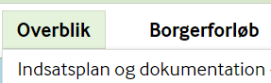
Opret ”Borger ønsker for fremtiden og indsatsformål” | Find overblikskassen ”Borgerens ønsker og indsatsformål”  Klik på det grønne + og vælg ”Borgerens ønsker for fremtiden og indsatsformål”
Udfyld | Udfyld skemaet.  Placering skal være ”Udfører – xxx”  Skemaet skal gemmes som låst når det er færdigt. | 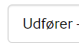  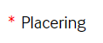
Info | I overblikskassen ”Borgerens ønsker og indsatsformål” vises de udfyldte felter:  Borgerens ønsker for fremtiden  Indsatsformål – hvad er formålet med borgerens samlede indsats  Borgerens aktuelle støttebehov  Borgerens primære målgruppe

